Единый государственный экзамен по ГЕОГРАФИИ
Ответами к заданиям 1–21 являются число, последовательность цифр или слово (словосочетание). Ответ запишите в поле ответа в тексте работы, а затем перенесите в БЛАНК ОТВЕТОВ № 1 справа от номера соответствующего задания, начиная с первой клеточки. Последовательность цифр записывайте без пробелов, запятых и других дополнительных символов. Каждый символ пишите в отдельной клеточке в соответствии с приведёнными в бланке образцами.

КИМ

Инструкция по выполнению работы
Экзаменационная работа включает в себя 29 заданий: 21 задание с кратким ответом и 8 заданий с развёрнутым ответом. На выполнение экзаменационной работы по географии отводится 3 часа (180 минут).
Ответы к заданиям 1–21 записываются в виде числа, последовательности цифр или слова (словосочетания). Ответ запишите по приведённым ниже образцам в поле ответа в тексте работы, а затем перенесите в бланк ответов № 1. Если ответ на задание имеет единицу измерения, то при переносе ответа на бланк следует записать только полученное число. Единицы измерения в ответе указывать не надо.
Ответ:
3 | 1 | 2

Ответ:
А | Б | В
3 | 2 | 1

Ответ: 34
Ответ: –1,8 тыс. человек Ответ: КУРСКАЯ область
Задания 22–29 требуют развёрнутого ответа. В заданиях 22–29 требуется записать полный ответ на поставленный вопрос или решение задачи. В бланке ответов № 2 укажите номер задания и запишите ответ на него.

Бланк

Город Сакатекас имеет географические координаты 22° 46′ с.ш. 102° 35′ з.д. Определите, на территории какого государства находится этот город.

Ответ: .
1

На метеостанциях 1, 2 и 3 были одновременно проведены измерения абсолютной и относительной влажности воздуха. Полученные значения показаны в таблице. Расположите эти метеостанции в порядке повышения на них температуры воздуха (от наиболее низкой к наиболее высокой).
2

Метеостанция | Абсолютная влажность  воздуха, г/м³ | Относительная  влажность воздуха, %
1 | 8,7 | 65
2 | 8,7 | 50
3 | 8,7 | 35
Запишите в таблицу получившуюся последовательность цифр. Ответ:

Все бланки ЕГЭ заполняются яркими чёрными чернилами.
Допускается использование гелевой или капиллярной ручки.
При выполнении заданий можно пользоваться черновиком. Записи в черновике, а также в тексте контрольных измерительных материалов не учитываются при оценивании работы. Также можно использовать географические карты (административная карта России, политическая карта мира) и статистические приложения, выдаваемые с КИМ, для решения практических заданий; непрограммируемый калькулятор.
Баллы, полученные Вами за выполненные задания, суммируются. Постарайтесь выполнить как можно больше заданий и набрать наибольшее количество баллов.
После завершения работы проверьте, чтобы ответ на каждое задание в бланках ответов № 1 и № 2 был записан под правильным номером.

Желаем успеха!

Продолжительность светового дня – один из факторов безопасности дорожного движения, в особенности на участках дорог и улиц, которые не оборудованы искусственным освещением. Расположите перечисленные города России в порядке увеличения продолжительности светового дня 12 ноября, начиная с города с наименьшим значением этого показателя.
- Майкоп
3
- Петрозаводск
- Курган
Запишите в таблицу получившуюся последовательность цифр. Ответ:

Установите соответствие между рекой и её обозначением на карте Евразии: к каждому элементу первого столбца подберите соответствующий элемент из второго столбца.
4
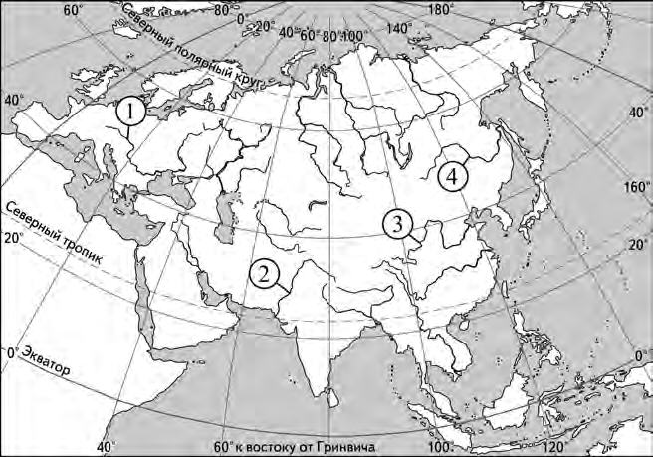

 | РЕКА | ОБОЗНАЧЕНИЕ НА КАРТЕ
А) | Инд | 1) 1
Б) | Дунай | 2) 2
В) | Хуанхэ | 3) 3
 |  | 4) 4
Запишите в таблицу выбранные цифры под соответствующими буквами. Ответ:
А | Б | В

Прочитайте приведённый ниже текст, в котором пропущен ряд слов (словосочетаний). Выберите из предлагаемого списка слова (словосочетание), которые необходимо вставить на места пропусков.

Рельеф и полезные ископаемые Австралии
5
В основании бóльшей части территории Австралии лежит древняя Австралийская платформа, поэтому в рельефе страны преобладают
(А), они занимают более 90 % её территории. С метаморфическими и магматическими горными породами
(Б) платформы связаны крупные месторождения железных и никелевых руд, золота. Крупные месторождения
(В) руд – бокситов приурочены к так называемым корам выветривания – комплексу горных пород, образовавшихся на поверхности Земли в результате длительного выветривания коренных горных пород в условиях жаркого влажного климата. На континентальном шельфе и в прогибах фундамента платформы разведаны запасы природного газа.
Выбирайте последовательно одно слово (словосочетание) за другим, мысленно вставляя на места пропусков слова (словосочетание) из списка в нужной форме. Обратите внимание на то, что слов в списке больше, чем Вам потребуется для заполнения пропусков. Каждое слово (словосочетание) может быть использовано только один раз.
Список слов (словосочетаний):
- фундамент
- осадочный чехол
- горы
- равнины
- медная
- алюминиевая
В данной ниже таблице приведены буквы, обозначающие пропущенные слова (словосочетание). Запишите в таблицу под каждой буквой номер выбранного Вами слова (словосочетания).
А | Б | В

Ответ:

Основная полоса расселения России – это территории с наиболее высокой плотностью населения: здесь проживает бо́льшая часть жителей нашей страны и, соответственно, расположено большинство крупнейших городов. Какие три из перечисленных субъектов Российской Федерации находятся в основной полосе расселения? Запишите в таблицу цифры, под которыми
6
Установите соответствие между страной и диаграммой, отражающей распределение её экономически активного населения по секторам экономики: к каждой позиции, данной в первом столбце, подберите соответствующую позицию из второго столбца.

указаны эти субъекты.
7
– промышленность
- сельское хозяйство
- сфера услуг

  - Самарская область
  - Саратовская область
  - Магаданская область
  - Нижегородская область
  - Республика Саха (Якутия)
  - Республика Коми Ответ:

СТРАНА РАСПРЕДЕЛЕНИЕ ЭКОНОМИЧЕСКИ АКТИВНОГО НАСЕЛЕНИЯ
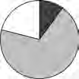
А) Никарагуа 1)

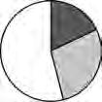
Б) Чад 2)

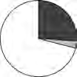
В) Австрия 3)

Запишите в таблицу выбранные цифры под соответствующими буквами. Ответ:
А | Б | В

Расположите перечисленные страны в порядке возрастания в них показателя рождаемости (на тыс. человек), начиная со страны с наименьшим значением этого показателя.
8
- Нигер
- Финляндия
- Иран
Запишите в таблицу получившуюся последовательность цифр. Ответ:

В электротехнике широко используется медь благодаря её высокой электропроводности и относительно небольшой стоимости.
9
Какие три из перечисленных стран относятся к мировым лидерам по добыче медных руд? Запишите в таблицу цифры, под которыми указаны эти страны.
- Россия
- Бангладеш
- Демократическая Республика Конго
- Перу
- Венгрия
- Киргизия Ответ:

На основе анализа данных приведённой ниже таблицы укажите все регионы, в которых в период с 2021 по 2023 г. ежегодно увеличивались объёмы промышленного производства. Запишите цифры, под которыми указаны эти регионы.
10
С помощью карты сравните абсолютные высоты точек, обозначенных на карте цифрами 1, 2 и 3. Расположите эти точки в порядке увеличения их абсолютных высот.
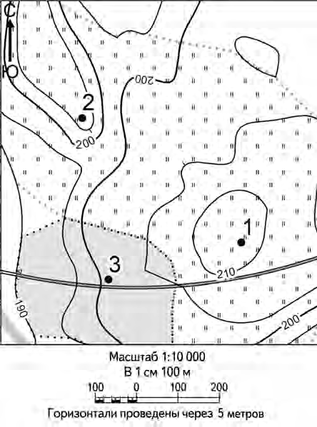

Запишите в таблицу получившуюся последовательность цифр.
11

Динамика объёмов промышленного производства
(в % к предыдущему году)

Регион | 2021 г. | 2022 г. | 2023 г.
1) Астраханская область | 93,9 | 100,0 | 100,6
2) Владимирская область | 108,6 | 106,6 | 109,3
3) Республика Алтай | 101,1 | 101,3 | 109,4
4) Чувашская Республика | 98,9 | 102,3 | 130,7

Ответ: .
Ответ:

Выберите все высказывания с информацией о миграциях населения и запишите цифры, под которыми они указаны.
12
- Во многих странах Европы в 1970-е гг. коэффициент рождаемости упал до уровня простого воспроизводства, что привело к дефициту трудовых ресурсов.
- Лидеры по доле приезжих в населении страны – страны Ближнего Востока: в ОАЭ их доля составляет 88 % от числа жителей страны.
- Для развивающихся стран характерен приток в города сельского населения и возрастающее маятниковое движение населения из сельского окружения и ближайших малых городов в крупные города.
- Распределение населения в России крайне неравномерно: около 69,11 % россиян проживает в европейской части страны.
- Развивающиеся страны Латинской Америки принимают более половины всех переселенцев с африканского континента.
Ответ: .

Расположите события геологической истории Земли в хронологическом порядке, начиная с самого раннего.
13
- В четвертичном периоде появился вид Человек разумный.
- В силурийском периоде зародились первые наземные растения.
- В юрском периоде наиболее крупными представителями наземной фауны стали зауроподы.
Запишите в таблицу получившуюся последовательность цифр. Ответ:

Прямая трансляция матча на Кубок России по футболу между командами
«Крылья Советов» (Самара) и «Краснодар» (Краснодар) началась 17 сентября 2025 г. в 18 ч по московскому времени. Используя карту, определите, во сколько часов по местному времени эта трансляция началась в Томске.
14

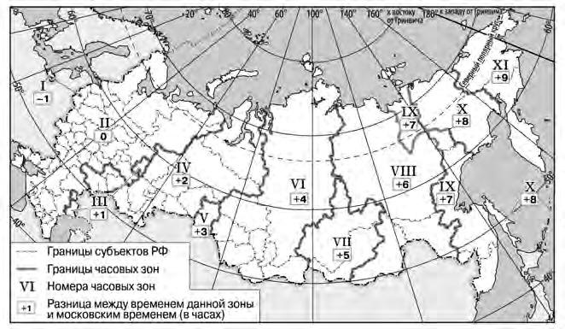
Ответ запишите в виде числа.

Ответ: ч.

Учащиеся нашли в Интернете информацию о том, что в 2023 г. по разведанным запасам нефти Иран занимал 3-е место в мире после Венесуэлы и Саудовской Аравии, и на него приходилось более 11 % мировых разведанных запасов этого сырья. Определите показатель ресурсообеспеченности Ирана нефтью по состоянию на 2023 г., если известно, что величина разведанных запасов нефти составляла 28 462 млн т, а объём добычи – 214 млн т.
15
Ответ запишите в виде числа.

Ответ: лет/года.

Используя данные диаграммы, определите значение показателя миграционного прироста населения Республики Хакасия в 2022 г. Ответ запишите в виде числа (по образцу, указанному в инструкции по выполнению работы).
16

Распределение числа мигрантов по основным потокам передвижения в Республике Хакасия, 2022 г. (тыс. человек)
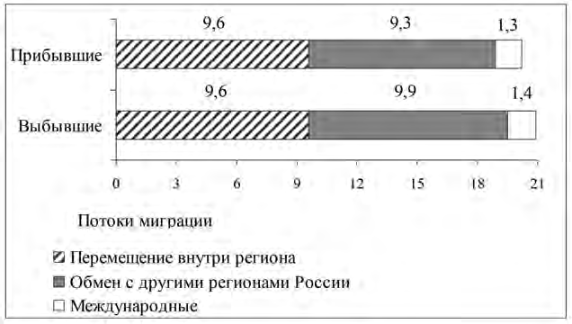

Ответ: тыс. человек.
Определите страну по её краткому описанию.
Эта страна по форме правления – республика. К особенностям её географического положения относятся выход к одному из морей Атлантического океана и наличие сухопутной границы с крупнейшей по площади страной мира. Часть её территории расположена за полярным кругом. На территории страны насчитывается более 50 000 озёр. Одно из основных природных богатств – лесные ресурсы. Ведущие отрасли промышленности – лесная, деревообрабатывающая и целлюлозно-бумажная, металлургия, машиностроение.
17

Ответ: .

Определите регион России по его краткому описанию.
18
Это одна из крупных по площади территории республик в составе Российской Федерации; она относится к числу лесоизбыточных регионов, здесь распространены тёмнохвойные еловые леса. Разведаны месторождения нефти, природного газа, угля, бокситов и других полезных ископаемых. Ведущие отрасли промышленности: топливная, лесная и целлюлозно- бумажная. Численность постоянного населения не превышает 1 млн человек; средняя плотность населения – около 2 человек на 1 км².

Ответ: Республика .

Задания 19 и 20 выполняются с использованием статистических приложений, выдаваемых с КИМ, и приведённой ниже карты.

Южная Америка и Панама. Доля городского населения (2023 г.)
Расположите перечисленные страны в порядке возрастания в них доли городского населения в общей численности населения, начиная со страны с наименьшим значением этого показателя.
- Аргентина
19
- Венесуэла
- Гайана
Запишите в таблицу получившуюся последовательность цифр. Ответ:

Валентину необходимо составить карту «Африка. Доля городского населения», используя такую же интервальную шкалу, как на приведённой выше карте.
20
Установите соответствие между страной и условным обозначением, которое необходимо использовать для отображения доли городского населения каждой из перечисленных стран на карте: к каждой позиции, данной в первом столбце, подберите соответствующую позицию из второго столбца.
СТРАНА УСЛОВНОЕ ОБОЗНАЧЕНИЕ

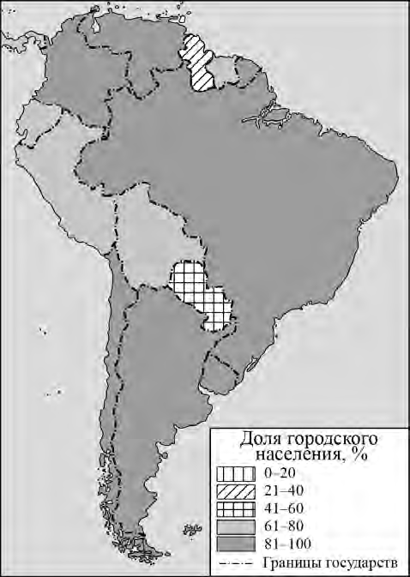
А) Бурунди Б) Габон В) Египет
1) 0–20 %
2) 21–40 %
3) 41–60 %
4) 61–80 %
5) 81–100 %

Запишите в таблицу выбранные цифры под соответствующими буквами. Ответ:
А | Б | В

Для записи ответов на задания 24–29 используйте БЛАНК ОТВЕТОВ № 2. Запишите сначала номер задания (24, 25 и т.д.), а затем развёрнутый ответ на него. Ответы записывайте чётко и разборчиво.

Возобновление производства на территории Липецкого тракторного завода
Задания 21–23 выполняются с использованием приведённого ниже текста. Ответ на задание 21 запишите в поле ответа в тексте работы, а затем перенесите в БЛАНК ОТВЕТОВ № 1. Для записи ответов на задания 22 и 23 используйте БЛАНК ОТВЕТОВ № 2. Запишите сначала номер задания (22 или 23), а затем развёрнутый ответ на него. Ответы записывайте чётко и разборчиво.
Белорусская группа «Амкодор» и российский «Трансмашхолдинг» в 2023 г. сделали первые инвестиции в проект машиностроительного кластера на площадке бывшего Липецкого тракторного завода (ЛТЗ). Планируется восстановить его и начать производство тракторов.
Одновременно с проектированием предприятия определяются параметры финансирования возобновления производства. По мнению специалистов, в краткосрочный период высока вероятность поставок комплектующих из дружественных стран, и на первом этапе это решение оправдано. Но в дальнейшем необходимо выстроить импортозамещение всей производственной цепочки. В новейшей истории примеров «восстановления» подобных промышленных территорий нет.

В каком географическом районе России находится тракторный завод, о котором говорится в тексте?
21

Ответ: .

Объясните, что означает использованный в тексте термин
22
«импортозамещение».

Какая особенность хозяйства Липецкой области и соседних регионов будет способствовать спросу на продукцию предприятия, о котором говорится в тексте?
23
На основе анализа данных статистических приложений, выдаваемых с КИМ, предположите, какая из стран: Ливия или Эсватини – находилась в 2023 г. выше в рейтинге ООН по индексу человеческого развития (ИЧР). Для обоснования Вашего ответа запишите необходимые числовые данные из таблиц и вычисления, на основании которых Вы сделали своё предположение.

Используя данные статистических приложений, выдаваемых с КИМ, сравните доли экономически активного населения, занятого в сельском хозяйстве, и доли сельского хозяйства в общих объёмах ВВП Судана и Эсватини. Сделайте вывод, в какой из этих стран сельское хозяйство играло бóльшую роль в экономике в 2023 г. Для обоснования Вашего ответа запишите необходимые числовые данные и вычисления.
25
24

В подмосковном Егорьевске запущен крупнейший в России завод по переработке пластика и производству готовых изделий из вторичной пластиковой гранулы «Эколайн-вторпласт». Этот завод представляет первую в стране полную производственную цепочку переработки отходов. Предприятие будет перерабатывать все основные виды пластика, выделяемые из бытовых отходов – не только обычные ПЭТ-бутылки из-под разных напитков (вода, лимонады), но и ПНД-флаконы (из-под кремов, шампуней, моющих средств), ПНД-канистры, полипропиленовые ведра, лопаты, а также сложно перерабатываемые упаковочные и строительные плёнки. Объём переработки отходов на заводе составит 60 тыс. т в год.
26
Укажите два фактора размещения, повлиявшие на создание этого предприятия.

Открытый вариант ГЕОГРАФИЯ 9 / 9

На диаграммах представлены розы ветров для одного из населённых пунктов Республики Саха (Якутия) в летние месяцы. На схеме цифрами 1, 2 и 3 указаны три потенциальных очага пожара, расположенных примерно на одинаковом расстоянии от этого населённого пункта. Определите, распространение пожара из какого потенциального очага будет летом представлять наименьшую угрозу для населённого пункта. Для обоснования своего ответа приведите два довода.
27

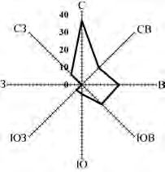 | 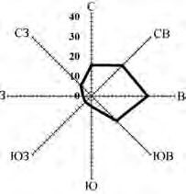 | 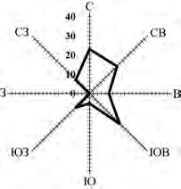
ИЮНЬ | ИЮЛЬ | АВГУСТ
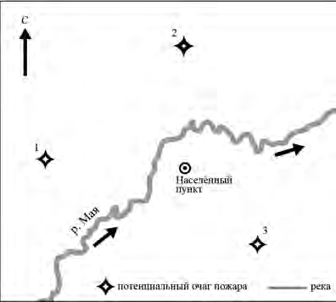
Открытый вариант

Определите, в какой из точек, географические координаты которых указаны в таблице, 21 декабря Солнце раньше поднимется над горизонтом. Для обоснования Вашего ответа приведите два довода.
28

Точка | Географические координаты
 | Широта | Долгота
А | 43° с.ш. | 65° з.д.
Б | 25° с.ш. | 65° з.д.
В | 25° с.ш. | 85° з.д.

Света и Дима получили на уроке географии задание проанализировать представленные в таблице данные о климате пункта и определить, в каком климатическом поясе находится этот пункт. Друзья согласились, что пункт находится в Северном полушарии, но в остальном их мнения разделились. Света считала, что пункт находится в субэкваториальном, а Дима – что в тропическом поясе.
29

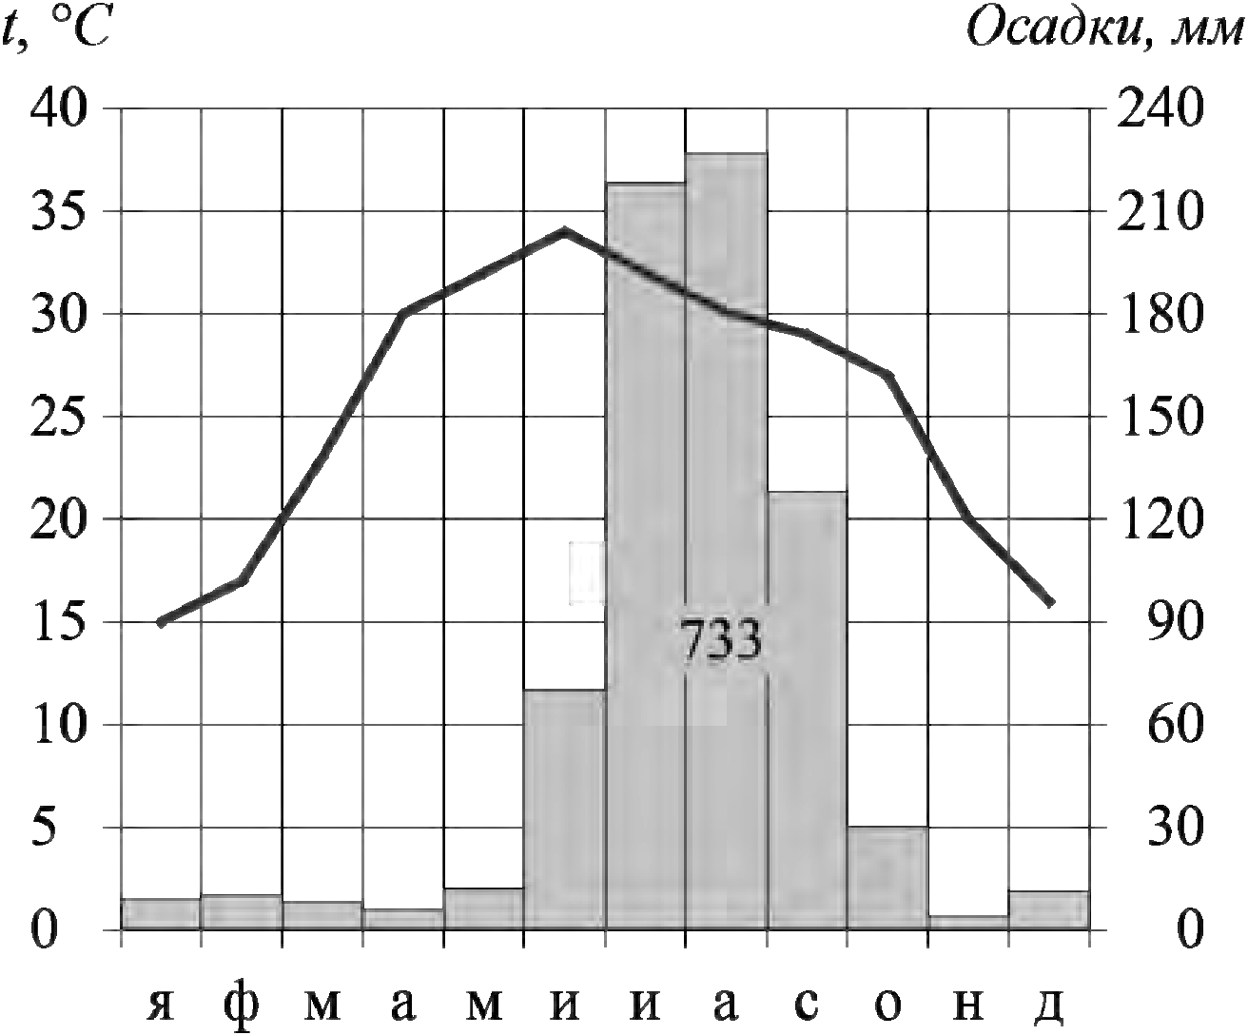
Приведите по одному аргументу в защиту каждой из точек зрения.


Проверьте, чтобы каждый ответ на бланках ответов № 1 и № 2 был записан рядом с правильным номером задания.

Страна | Численность населения, млн человек | Рождаемость,  ‰ | Смертность,  ‰ | Доля городского населения, % | Ожидаемая продолжительность жизни, лет | Доля лиц в возрасте младше 15 лет, % | Доля лиц  в возрасте старше 65 лет, %
Аргентина | 46,3 | 14 | 9 | 92 | 76 | 24 | 12
Боливия | 12,2 | 21 | 6 | 71 | 65 | 29 | 8
Бразилия | 204,0 | 12 | 8 | 88 | 73 | 20 | 10
Венесуэла | 28,8 | 16 | 8 | 88 | 71 | 29 | 7
Колумбия | 52,2 | 14 | 7 | 82 | 74 | 21 | 9
Парагвай | 6,2 | 20 | 7 | 63 | 70 | 24 | 9
Перу | 33,8 | 17 | 8 | 79 | 73 | 26 | 9
Уругвай | 3,6 | 10 | 9 | 96 | 78 | 20 | 15
Чили | 20,0 | 9 | 7 | 88 | 71 | 19 | 13
Эквадор | 17,1 | 17,5 | 5 | 65 | 78 | 26 | 8
Алжир | 46,8 | 24 | 5 | 75 | 78 | 30 | 6
Ангола | 36,7 | 38 | 8 | 69 | 62 | 45 | 3
Бенин | 13,7 | 36 | 9 | 50 | 60 | 42 | 3
Бурунди | 13,2 | 34 | 7 | 15 | 62 | 46 | 2
Габон | 2,4 | 30 | 7 | 91 | 66 | 36 | 4
Египет | 105,2 | 21 | 6 | 43 | 72 | 34 | 4
Ливия | 6,9 | 17 | 6 | 82 | 72 | 28 | 5
Кот-д'Ивуар | 30,0 | 33 | 9 | 53 | 59 | 38 | 3
Малави | 19,8 | 32 | 7 | 18 | 67 | 42 | 4
Мали | 23,3 | 41 | 9 | 46 | 59 | 47 | 2
Нигер | 27,2 | 45 | 8 | 17 | 62 | 49 | 2
Руанда | 14,1 | 28 | 6 | 18 | 70 | 37 | 4
Сенегал | 18,3 | 32 | 6 | 50 | 68 | 41 | 3
Судан | 48,1 | 33 | 7 | 36 | 66 | 41 | 3
Тунис | 11,9 | 14 | 11 | 71 | 76 | 25 | 10
ЮАР | 60,7 | 20 | 11 | 69 | 63 | 28 | 6
Эсватини | 1,2 | 24 | 12 | 25 | 56 | 34 | 4

Страна | Объём ВВП,  млрд долл. | Экономически активное население, млн человек |  | Отраслевая структура ВВП, % |  |  | Доля сельского хозяйства в общем объёме экспорта, %
 |  |  |  | Сфера услуг | Промышленность | Сельское хозяйство
 |  | Всего | В т.ч. занятое в сельск. хоз-ве
Аргентина | 640,6 | 19,5 | 1,5 | 52,8 | 41,1 | 6,1 | 54,8
Боливия | 45,8 | 5,5 | 1,6 | 51,3 | 36,2 | 12,5 | 20,0
Бразилия | 2173,7 | 91,8 | 8,9 | 58,9 | 34,9 | 6,2 | 39,6
Венесуэла | 482,4 | 9,9 | 1,3 | 51,7 | 43,3 | 5,0 | 1,2
Колумбия | 363,5 | 22,6 | 3,6 | 56,9 | 34,4 | 8,7 | 23,4
Парагвай | 43,0 | 3,0 | 0,6 | 49,0 | 39,7 | 11,3 | 70,4
Перу | 267,6 | 16,8 | 4,7 | 49,6 | 43,3 | 7,1 | 21,4
Уругвай | 77,2 | 1,2 | 0,1 | 66,3 | 28,1 | 5,6 | 77,6
Чили | 335,5 | 7,6 | 0,5 | 56,9 | 39,6 | 3,5 | 25,3
Эквадор | 118,8 | 8,4 | 2,7 | 59,7 | 32,6 | 7,7 | 52,8
Алжир | 239,9 | 10,7 | 1,1 | 45,1 | 41,7 | 13,2 | 1,3
Ангола | 84,7 | 12,9 | 7,6 | 39,7 | 45,4 | 14,9 | 0,3
Бенин | 19,7 | 4,6 | 1,3 | 47,7 | 26,9 | 25,4 | 21,5
Бурунди | 2,6 | 5,4 | 4,6 | 49,0 | 25,7 | 25,3 | 64,3
Габон | 20,5 | 0,7 | 0,2 | 36,4 | 57,8 | 5,8 | 6,6
Египет | 395,9 | 27,8 | 5,5 | 51,6 | 37,8 | 10,6 | 14,7
Ливия | 50,5 | 1,8 | 0,3 | 46,6 | 51,8 | 1,6 | 0,1
Кот-д'Ивуар | 79,6 | 10,4 | 4,7 | 52,7 | 32,1 | 15,2 | 56,9
Малави | 12,7 | 7,7 | 4,8 | 47,5 | 22,1 | 30,4 | 90,6
Мали | 20,9 | 7,4 | 5,0 | 36,1 | 27,1 | 36,8 | 11,8
Нигер | 16,8 | 9,3 | 6,6 | 26,9 | 25,3 | 47,8 | 10,2
Руанда | 14,3 | 4,3 | 2,4 | 45,7 | 27,7 | 26,6 | 24,1
Сенегал | 30,7 | 5,1 | 1,1 | 49,6 | 33,0 | 17,4 | 27,7
Судан | 109,3 | 10,6 | 4,3 | 51,3 | 27,7 | 21,0 | 48,8
Тунис | 48,5 | 3,6 | 0,5 | 62,1 | 28,4 | 9,5 | 11,2
ЮАР | 380,7 | 17,1 | 3,3 | 62,6 | 34,8 | 2,6 | 13,6
Эсватини | 4,6 | 0,3 | 0,04 | 51,7 | 41,5 | 6,8 | 35,9

